 | 世界无线电通信大会（WRC-23）  2023年11月20日-12月15日，迪拜 |  | 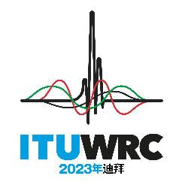
全体会议 |  | 文件 121-C
 |  | 2023年10月29日
 |  | 原文：英文
基里巴斯（共和国）/密克罗尼西亚（联邦）/瑙鲁（共和国）/
巴布亚新几内亚/所罗门（群岛）/汤加（王国）/图瓦卢
有关大会工作的提案
议项10
10 根据国际电联《公约》第7条和第804号决议（WRC-19，修订版），向国际电联理事会建议纳入下届世界无线电通信大会议程的议项以及未来大会初步议程的议项，
关于研究保护对地静止卫星轨道（GSO）卫星固定业务（FSS）和卫星广播业务（BSS）网络在《无线电规则》第22条epfd限值适用的3 700-4 200 MHz、5 925-6 725 MHz、10.7-14.5 GHz、17.3-20.2 GHz和27.5-30 GHz部分频段内免受non-GSO FSS系统不可接受干扰的规则条款的未来议项提案。
背景
non-GSO卫星系统能够将全球未连接者连接起来，这已成为现实，此类系统在未来几年将得到更多的部署。此类系统可在全球任何地方提供高速、低时延的宽带连接，甚至在以前互联网接入过于昂贵、不可靠或完全无法接入的地方亦是如此。截至2023年9月，公开数据显示，non-GSO FSS系统为全球200多万用户提供了服务，其宏伟目标是在将20亿未连接者连接起来方面发挥重要作用。这将意味着全球社会获得重大和切实的利益。
non-GSO FSS系统完全依赖共用频谱。《无线电规则》第22条和第76号决议（WRC-15，修订版）包含了1997年和2000年制定的等效功率通量密度（epfd）限值，其目的是保护GSO免受non-GSO不可接受的干扰。不过，在设计epfd限值时赖以依靠的系统均未投入运行。与近25年前制定《无线电规则》第22条epfd限值时考虑的系统相比，如今和未来的non-GSO FSS系统在设计和操作能力方面均有所发展。同样重要的是，GSO网络的技术和频谱管理原则已远远超过了用于定义《无线电规则》第22条和第76号决议（WRC-15，修订版）中的共用模式的早前系统。最后，在non-GSO系统和GSO网络在同一频谱中的协作方式方面，我们的相关知识在此类共用规则被推导出来的过去二十年间有了显著的进步。
在过去的十年里，在卫星设计的创新、运营效率的提高以及将客户体验重新融入设计流程方面，我们携手开展的工作创造了一个迭代过程，此过程可以为GSO和non-GSO在未来共用频谱献计献策。目前，针对彼时卫星网络和系统的政策已有25年历史，这阻碍了技术专家、政策制定机构和最终用户对频谱的有效利用。无线电通信的技术进步使卫星系统利用创新技术，其中包括更小的点波束、自适应编码和调制以及频率再利用。此类技术使现代卫星系统能够更有效地利用频谱，同时亦使其具备比二十年前的卫星系统更加灵活的干扰防御能力。对卫星固定业务而言亦是如此，无论其在GSO还是non-GSO上操作均如是。
《无线电规则》第22条epfd限值在频谱上是低效的，这一点在WRC-19议项（AI）1.6下的工作期间得到了证实，并纳入了ITU-R S.2462-0报告（2019年7月）。ITUR S.2462报告中的研究表明，“non-GSO和GSO FSS系统之间基于epfd限值掩膜的共用方法（如在30 GHz以下频段内的做法）极其依赖于系统”，且“这种情况会导致频谱效率低下”。该报告还指出，“50/40 GHz轨道和频谱资源的最佳利用要求在GSO网络和non-GSO FSS系统之间建立一个比30 GHz以下频段更公平的规则环境，以便利用下一代卫星技术提供高容量宽带业务，同时利用non-GSO和GSO卫星轨道的优势”。鉴于此类研究已确定30 GHz以下的频谱存在低效和不准确问题，并且WRC-19已采用了适用于30 GHz以上频段的经改进的规则框架，因此显然有必要开展相关研究，并制定规则层面的解决方案，以针对30 GHz以下频率的non-GSO FSS和GSO网络之间的频谱共用事宜制定可能的补救措施。
从根本上说，epfd限值是在没有考虑长期GSO保护标准的情况下制定的，这与合理的频谱管理实践是对立的。在制定epfd限值时，考虑了ITU-R S.1323建议书的建议3.1中包含的短期综合保护标准，即：将不可用度降低10%，然后将此类限值再细分为想象中的3.5个操作中的non-GSO系统，以获得单入限值。因此，由于适用epfd限值的《无线电规则》第22条频段的共用和规则条款已被证明是低效的，并且缺乏对长期保护门限值的任何考虑，因此上述缺陷限制了non-GSO系统的操作，并阻碍了技术进步和业务提供能力。所以，审查和更新此类限制不仅紧迫而且必要。
让我们继续关注epfd现行限值的低效率问题。一些non-GSO卫星可能会超过epfd集总限值，即使其满足了ITU-R S.1323建议书中概述的GSO保护标准亦是如此。同样，可能会出现特定non-GSO系统满足了特定epfd限值、但又不满足ITU-R S.1323建议书中概述的共用标准的情况。无法在法规和用于创建该法规的方法之间进行转换是一个不可否认的缺陷。值得注意的是，在30 GHz以下频段，已对此类缺陷进行了研究，并得出了如下结论：此类频段的epfd限值是低效的，但可以进行改进，以允许现代non-GSO卫星系统实现更高的频谱效率。换言之，ITU-R S.2462报告中包含的此类研究已确定：为30 GHz以下频段开发的non-GSO系统技术与现代non-GSO网络技术存在不一致的问题，用于开发此类限值的频谱管理技术与GSO网络的现代保护要求（即多轨道和长期保护）亦存在不一致的问题。在WRC-19上，针对50/40 GHz频段就此类研究的结果进行了讨论，并因而就此类频段产生了一个更为有效的新共用框架，同时亦促成了第770号决议（WRC-19）和第769号决议（WRC-19）的生效。
除了用于导出epfd集总限值的方法会导致频谱低效之外，GSO网络用于non-GSO系统保护的长期epfd限值亦与现实操作存在脱节的问题。以下场景展示了30 GHz以下的epfd限值问题，此类问题限制了non-GSO系统的操作。ITU-R S.1432建议书做出了如下建议：来自non-GSO系统的干扰应为晴空的25%，即–6.02 dB。通过重复使用1997年和2000年有关3.5个non-GSO系统的假设，这样一个值相当于–11.5个单入。下文的图1-3显示了转换为I/N的Ka和Ku频段内的《无线电规则》第22条epfd限值，为此使用了195 K的地球站天线噪声温度，并分别使用了17.8 GHz、19.7 GHz和10.7 GHz的参考频率。所有I/N曲线均对应于不同直径的GSO接收天线的epfd限值，在长期时间百分比的情况下，I/N远低于−11.5 dB I/N。
图1
转化为I/N曲线的Ka频段（17.8-18.6 GHz）Epfd限值（假设噪声温度为195 K）
EPFD单入限值时的I/N（Ka、17.8 GHz、Tsys=195K）[dB]
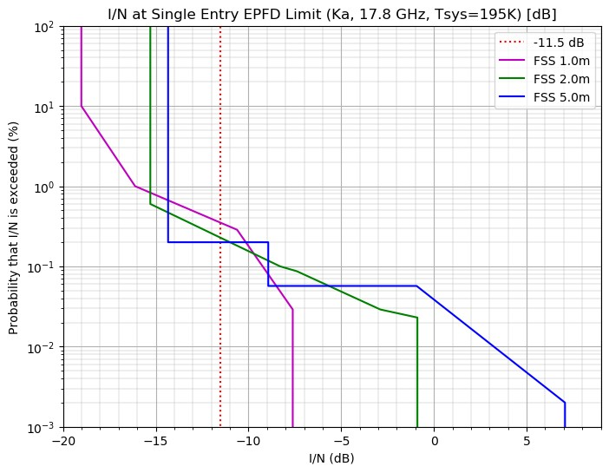
超过I/N的概率（%）

图2
转化为I/N曲线的Ka频段（19.7-20.2 GHz）Epfd限值（假设噪声温度为195 K）
EPFD单入限值时的I/N（Ka、19.7 GHz、Tsys=195K）[dB]
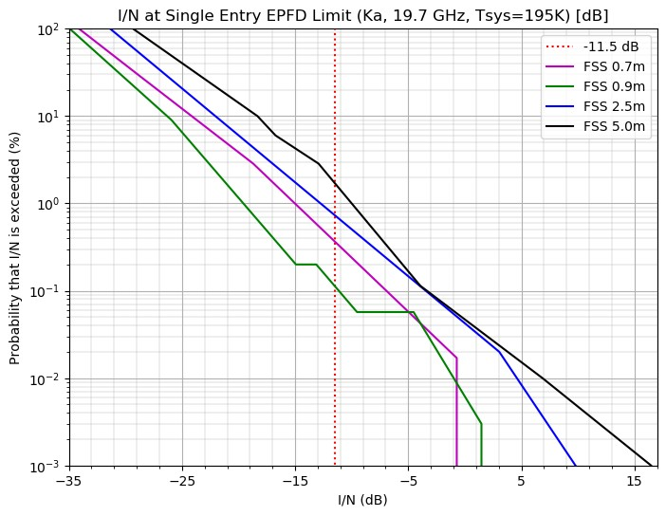
超过I/N的概率（%）
图3
转化为I/N曲线的FSS Ku频段（10.7-11.7 GHz）Epfd限值（假设噪声温度为195 K）
EPFD单入限值时的I/N（Ku、10.7 GHz、Tsys=150K）[dB]
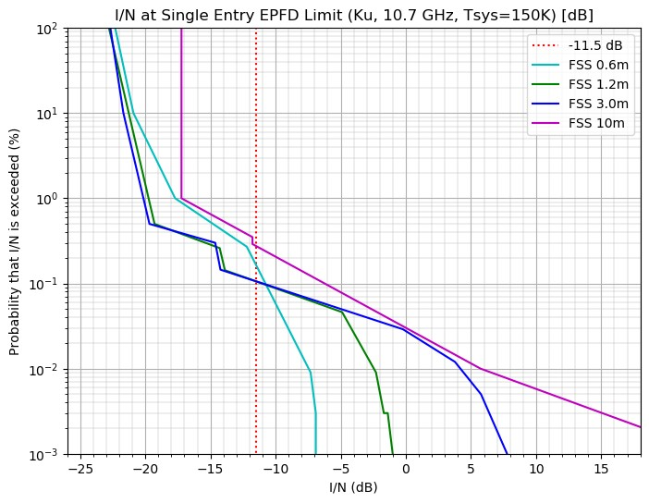
超过I/N的概率（%）
图4
转化为I/N曲线的BSS Ku频段（11.7-12.7 GHz）Epfd限值（假设噪声温度为195 K）
EPFD单入限值时的I/N（Ku、11.7 GHz、Tsys=150K) [dB]
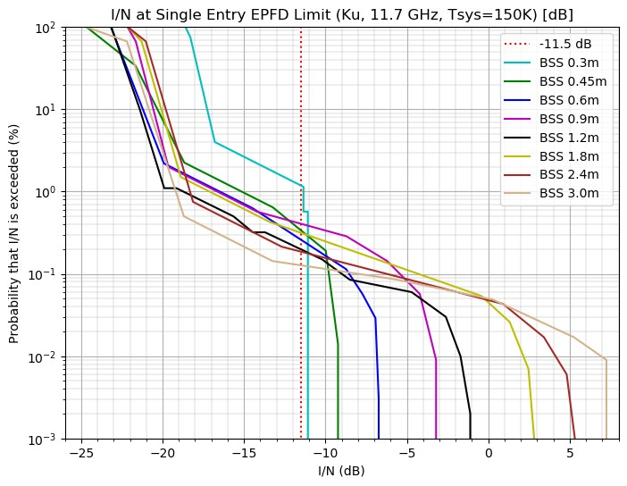
超过I/N的概率（%）
以下提案旨在提高non-GSO FSS系统使用受《无线电规则》第22款epfd限值（包括第76号决议（WRC-15，修订版）中的集总限值）约束的频率的能力。现行限值对non-GSO操作的影响是显著的：正如2023年6月/7月4A工作组提交的研究报告所表明的那样（4A/971号文件），在现行限值和满足ITU-RS.1323建议书保护要求的更有效框架之间，容量可能减少高达8倍。如果non-GSO系统能够更有效地共用其频谱，同时满足旨在保护GSO系统的集总限值，则将会对每个non-GSO系统均产生影响，原因是总频谱利用率将实现最大化，从而促进对此有限共用资源的更好利用。
最后，在WRC-23议项7议题J下，将对第76号决议（WRC-15，修订版）的可能修订进行审议，该议题考虑建立一个磋商程序，以确保符合该决议和《无线电规则》第22.5K款，并纠正可能超出该决议和《无线电规则》第22.5K款中的epfd集总限值的情况。必须承认，此新议项将与上述审议工作存在部分重叠，因此建议将有关议题J的讨论作为此拟议议项下工作的一部分。

图5
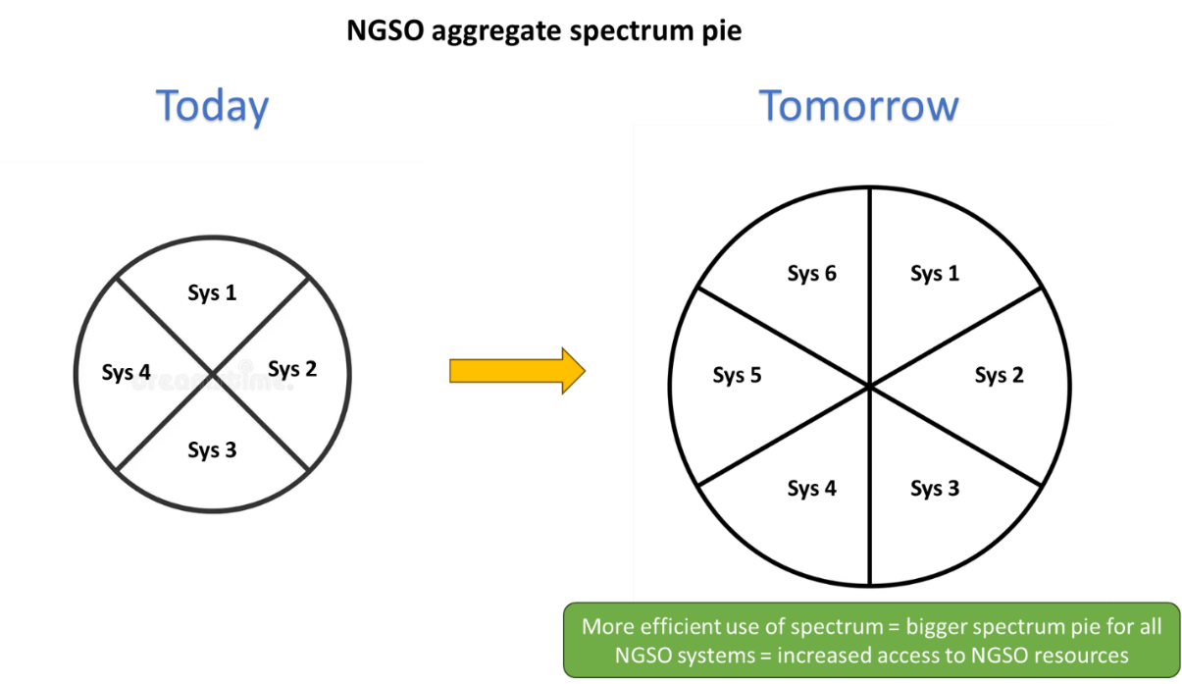
更高效地利用频谱 = 所有NGSO系统的频谱“馅饼”更大 = 对NGSO资源实现更好的利用
如今
未来
NGSO集总频谱“馅饼”
最后再补充一点，必须要强调的是，更新《无线电规则》第22条epfd限值对GSO网络亦是有益的，原因是其将受益于在新的研究中引入其当前和计划参考链路的可能性，这将涵盖其现代化的操作，例如，为此可纳入25年前未曾考虑过的小型终端。这将进一步保证其操作得到充分的保护。
评论
正如本文多次提到的，无论WRC-27达成何种解决方案，GSO都将根据《无线电规则》第22.2款得到保护，第22.2款要求non-GSO系统不得对GSO网络造成不可接受的干扰。因此，GSO的操作和投资不存在任何风险。
一些GSO运营商认为，在证明GSO对单入限值存在过度保护时使用的I/N门限值并不合适，应使用一个不同的、更为保守的值，即–17.6。上述运营商建议的–17.6 I/N门限值亦并非正确的GSO保护标准，如上所述，即使采用此门限值，在GSO保护方面仍存在显著余量。根据所用的频段，最大超出量仍将高达5-16 dB。下图重点讨论了epfd集总限值，其中包括两个I/N门限值：–6.02（如本文稿所示，这是合适的门限值）和−12.2。

图6
EPFD集总限值时的I/N（Ka、19.7 GHz、Tsys=195K) [dB]
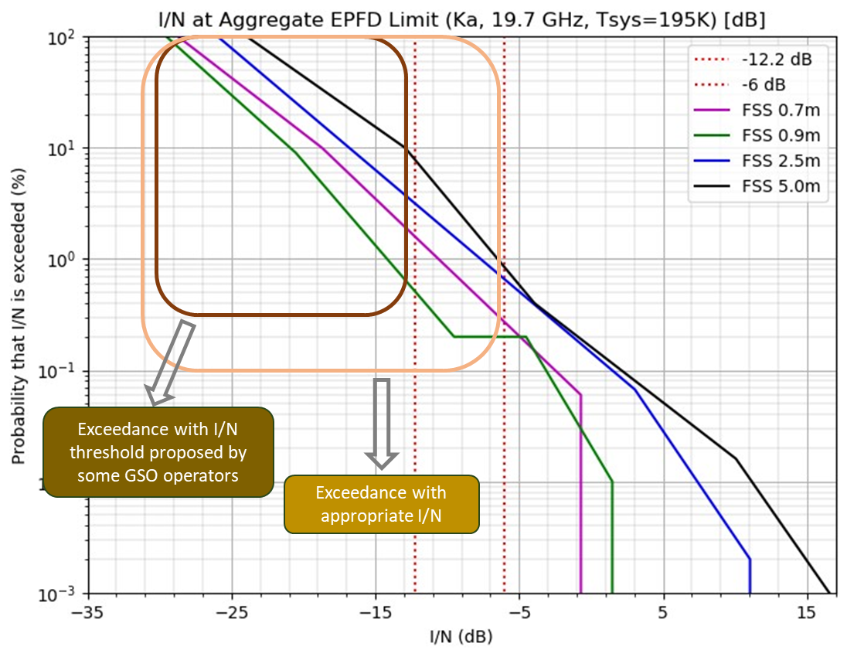
采用合适I/N情况下的超出量
采用一些GSO运营商建议的I/N情况下的超出量
超过I/N的概率（%）
图7
EPFD集总限值时的I/N（Ku、10.7 GHz、Tsys=150K) [dB]
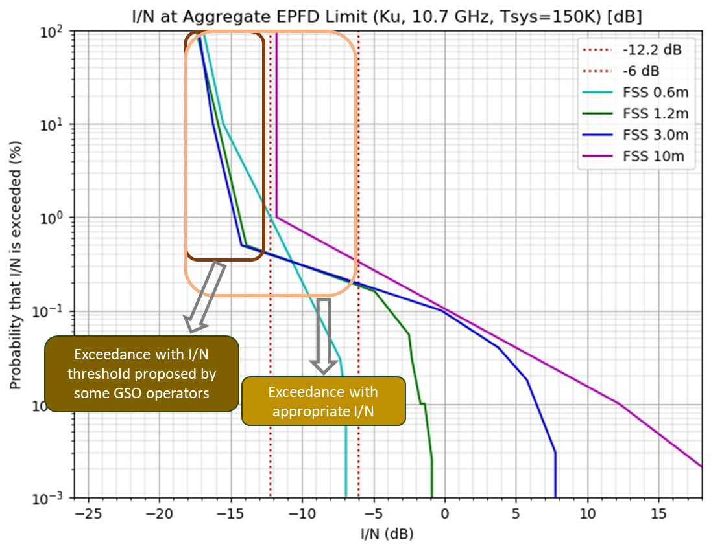
采用合适I/N情况下的超出量
采用一些GSO运营商建议的I/N情况下的超出量
超过I/N的概率（%）

图8
EPFD集总限值时的I/N（Ku、11.7 GHz、Tsys=150K) [dB]
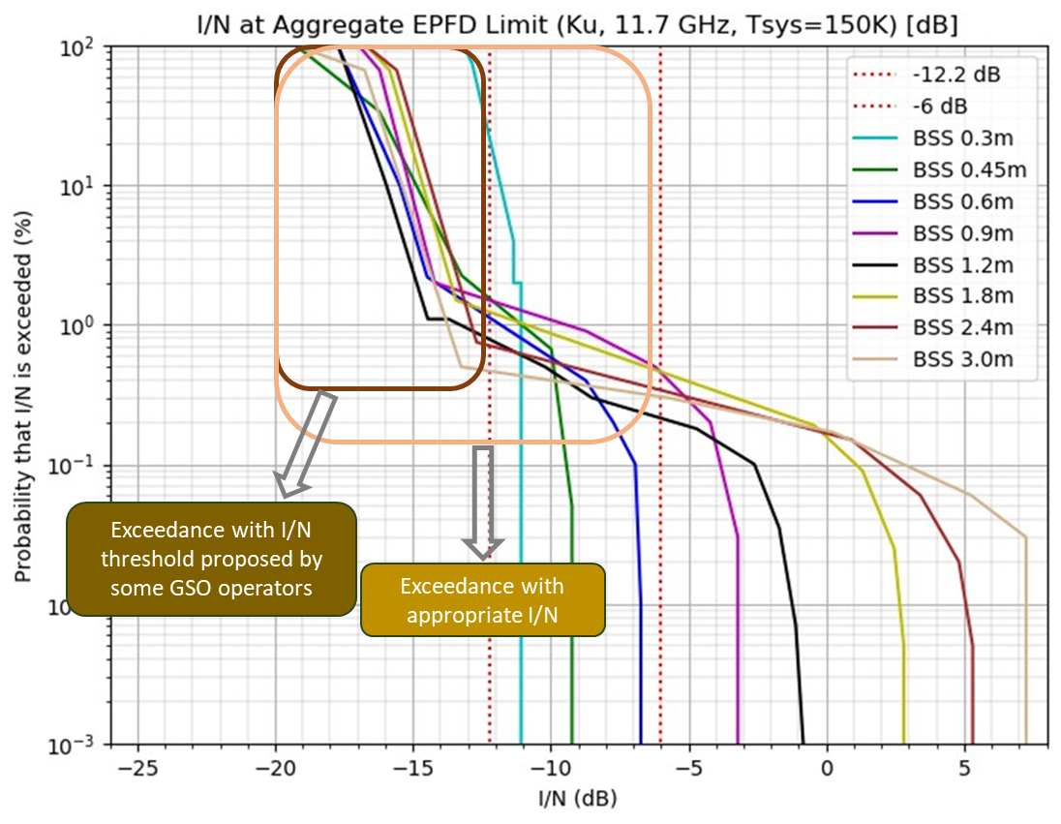
采用合适I/N情况下的超出量
采用一些GSO运营商建议的I/N情况下的超出量
超过I/N的概率（%）
需要考虑的另一个重要问题是此议项与ITU-R正在进行的non-GSO系统操作建模工作（特别是ITU-R S.1503建议书）之间的互补性问题。ITU-R正在进行的工作侧重于遵守现行限值，并同时尽可能提高对non-GSO操作进行准确建模的能力。因此，研究和审议相关限值的提案与ITU-R正在进行的工作是齐头并进的，两者的目的均是实现频谱资源的有效利用。
图9
未利用的频谱 = 稀缺资源的低效利用
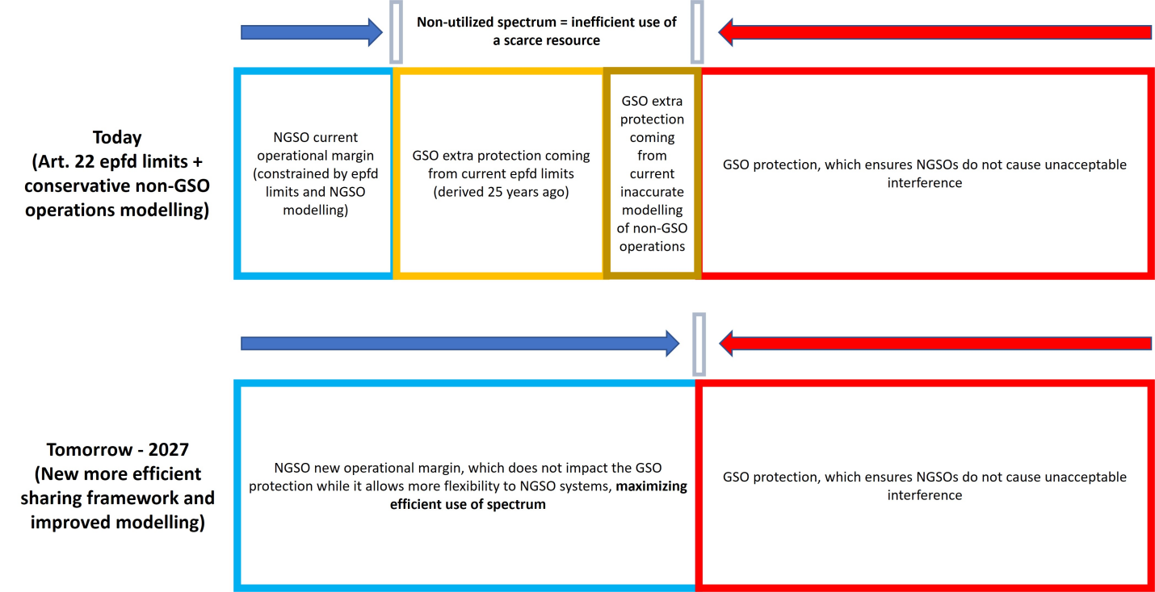
未来-2027年
（新的、更高效的共用
框架和经改进的建模）
如今
（第22条epfd限值 +
保守的non-GSO
操作建模）
GSO保护，确保NGSO不会造成不可接受的干扰
新的NGSO操作余量，其不影响GSO保护，同时允许NGSO系统具有更大的灵活性，因而最大限度地提高频谱利用率
GSO保护，确保NGSO不会造成不可接受的干扰
non-GSO操作的当前不准确建模提供的GSO额外保护
现行epfd限值提供的GSO额外保护（源自25年前）
NGSO现行操作余量（受epfd限值和NGSO建模约束）

提案
签署国建议对non-GSO FSS系统的现行规则条款（包括epfd限值）进行研究，并在WRC-27之前及时完成研究，以保护GSO FSS和BSS网络免受《无线电规则》第22条epfd限值适用的3 700-4 200 MHz、5 925-6 725 MHz、10.7-14.5 GHz、17.3-20.2 GHz和27.5-30 GHz部分频段内不可接受干扰的影响，其中包括主管部门对第76号决议（WRC-15，修订版）中的epfd集总限值的评估以及此类规则条款的实施，而不修改《无线电规则》第9.7A款和第9.7B款下规定的协调要求或条件，目的是根据《无线电规则》第22.2款保护GSO网络并提高频谱资源的利用率。根据研究结果，可酌情对non-GSO FSS系统的规则条款（包括epfd限值）进行可能的修改，以保护GSO FSS和BSS网络免受《无线电规则》第22条epfd限值适用的3 700-4 200 MHz、5 925-6 725 MHz、10.7-14.5 GHz、17.3-20.2 GHz和27.5-30 GHz部分频段内不可接受干扰的影响，或者用另一种方法取代epfd框架并制定相关限值，而不修改《无线电规则》第22.2款。

ADD KIR/FSM/NRU/PNG/SLM/TON/TUV/121/1
第[TON-10-2027]号新决议草案（WRC-23）
2027年世界无线电通信大会的议程
世界无线电通信大会（2023年，迪拜），
考虑到
a) 按照国际电联《公约》第118款，世界无线电通信大会（WRC）议程的总体范围应提前四至六年确定，最终议程须在该大会召开两年前由理事会确定；
b) 与WRC权能和时间表有关的国际电联《组织法》第13条以及与其议程有关的《公约》第7条；
c) 往届世界无线电行政大会（WARC）和WRC的相关决议和建议，
认识到
a) 本届大会确定了若干需要WRC-27进一步研究的紧迫问题；
b) 在拟定本议程的过程中，主管部门提出的一些议项未能纳入，只能推迟到未来大会的议程中，
做出决议
向理事会提出建议，在2027年举行一届为期最长四周的WRC，议程如下：
1 以各主管部门的提案为基础，在考虑到WRC-23的成果和大会筹备会议报告，并适当顾及所涉各频段中现有和未来业务的需求的同时，审议下列议项并采取适当的行动：
…
1.x 根据第[EPFD REVISION]号决议（WRC-23），研究、审议并酌情更新或替换旨在保护GSO FSS和BSS网络免受non-GSO FSS系统在3 700-4 200 MHz、5 925-6 725 MHz、10.7-14.5 GHz、17.3-20.2 GHz和27.5-30 GHz频段部分内产生的不可接受干扰影响的规则条款，并实施此类条款，
请国际电联理事会
最终确定WRC-27议程并为其召开做出安排，同时尽快开始与成员国进行必要的磋商，
责成无线电通信局主任
1 为召开大会筹备会议（CPM）进行必要的安排并拟定提交WRC-27的报告；
2 向CPM第二次会议提交一份议项9.2中所提及的、关于适用《无线电规则》过程中所遇任何问题或矛盾之处的报告草案，并至少在下届世界无线电通信大会召开的五个月前提交最终报告，
责成秘书长
将本决议通报相关的国际和区域性组织。
理由： 建议开展研究，以审议并酌情修订旨在保护GSO FSS和BSS网络在《无线电规则》第22条epfd限值适用的30 GHz以下频段内免受non-GSO FSS系统产生的不可接受干扰影响的规则条款，并实施此类条款。
ADD KIR/FSM/NRU/PNG/SLM/TON/TUV/121/2
第[EPFD REVISION]号新决议草案（WRC-23）
研究旨在保护GSO FSS和BSS网络在第22条epfd限值适用的
3 700-4 200 MHz、5 925-6 725 MHz、10.7-14.5 GHz、
17.3-20.2 GHz和27.5-30 GHz部分频段内
免受non-GSO FSS系统产生的
不可接受干扰影响的规则条款
世界无线电通信大会（2023年，迪拜），
考虑到
a) 国际电联和联合国已认识到让全球服务不足和未得到服务的地区接入宽带的必要性，并通过“伙伴关系促进互联互通（Partner2Connect）”举措发起了多项举措，目标是在全球范围内实现有意义的连接和数字转型，重点关注但不限于无法接入数字连接的社区；
b) 出现了与对地静止卫星轨道（GSO）卫星固定业务（FSS）和卫星广播业务（BSS）网络以及适用第22条等效功率通量密度（epfd）限值的30 GHz以下频段内的non-GSO FSS星座相关的新技术，在利用此类新技术的基础上，相关系统能够向全球农村和偏远地区提供高容量通信手段；
c) 与在WRC-1997和WRC-2000上制定第22条epfd限值时所考虑的系统相比，non-GSO FSS系统和GSO FSS网络在技术上更为先进；
d) 在推导WRC-97的epfd限值时使用的GSO链路可能无法反映现代GSO网络的操作情况；
e) GSO及其相关频谱是一种宝贵的资源，在全球得到了大量利用；
f) non-GSO卫星轨道系统最近已部署在上文考虑到a)中提及的频段内；
g) 适用于第22条epfd限值适用的30 GHz以下频段内的non-GSO FSS系统的epfd限值可能无法准确反映GSO FSS和BSS网络所要求的保护水平；
h) 有必要鼓励开发和应用GSO和non-GSO技术，以满足全球对卫星业务日益增长的需求；
i) 根据第5.484A款，有必要鼓励开发和实施30 GHz以下频段内的GSO和non-GSO技术；
j) 有必要确保non-GSO FSS系统和GSO FSS和BSS网络有效利用同频频谱资源；
k) epfd限值所提供的干扰环境的确定性推动了迄今为止的技术进步，适当的限值对于GSO和non-GSO网络和业务的持续创新至关重要；
l) non-GSO FSS系统可以基于相同频段的多项申报；
m) 目前无线电通信局根据单项申报评估对第22条单入限值的遵守情况；
n) GSO和non-GSO FSS系统可能受益于根据第22.2款进行的、有关第22条epfd限值实施情况的最新审查，
注意到
ITU-R S.1323、ITU-R S.1325、ITU-R S.1328、ITU-R S.1529、ITU-R S.1557、ITU-R S.2131等建议书提供了可用于共用研究的系统特性、操作要求和保护标准方面的信息，
认识到
a) 根据第22.2款，non-GSO系统不得对卫星固定业务和卫星广播业务中的GSO卫星网络造成不可接受的干扰，亦不得要求或者提供保护；
b) 第22条和第76号决议（WRC-15，修订版）的epfd限值适用于non-GSO FSS系统，其目的是保护GSO FSS和BSS卫星网络免受non-GSO FSS卫星系统产生的不可接受干扰的影响；
c) WRC-2000通过了一些条款，其中包括第22.5款的相关条款中的epfd限值，以量化第22.2款，从而在第22条epfd限值适用的30 GHz以下频段内保护GSO FSS和BSS卫星网络免受non-GSO FSS卫星系统的影响；
d) 《无线电规则》第22条和第76号决议（WRC-19）包含包括上行链路、下行链路和卫星间等效功率通量密度（epfd↑、epfd↓和epfd_{is}）限值的条款；按照此类限值操作non-GSO FSS系统的主管部门被认为已履行了第22.2款规定的义务；
e) 对第22条epfd限值的任何修订必须保护遵守《无线电规则》第22.2款的GSO FSS和BSS卫星网络；
f) WRC-2000同意，对于某些包含装有较大天线的特定接收地球站的GSO FSS网络而言，在第22条规定的epfd限值适用的30/20 GHz部分频段内，需要提供比epfd↓限值所提供保护更多的额外保护。为了提供上述额外保护，WRC-2000通过了一种程序，以确定第9.7A款和第9.7B款规定的协调需求；
g) 确定第9.7A款和第9.7B款规定的协调需求的程序基于带宽重叠和附录5中规定的条件，其中涉及GSO FSS地球站天线最大全向增益、G/T和发射带宽以及由non-GSO FSS卫星系统向采用较大天线的地球站辐射的epfd↓；
h) ITU-R S.1323建议书提供了可用于epfd共用研究的操作要求和保护标准方面的信息；
i) 在推导第22条和第76号决议（WRC-15，修订版）中的epfd限值时，仅考虑了短期保护标准；
j) WRC-19通过了有关50/40 GHz频段的第22.5L款和第22.5M款，这是GSO FSS网络的替代保护框架；
k) 可在研究中考虑有关认识到n)所述50/40 GHz频段的方法或旨在解决当前epfd限值中确定的具体问题的其他方法，其中包括修改现行epfd限值，以确保按照第22.2款的要求保护GSO FSS和BSS网络免受不可接受干扰的影响；
l) 目前，已有GSO FSS和BSS网络以及non-GSO FSS系统在须遵守第22条epfd限值的频段内进行申报和操作，对该框架做出任何修改可能需要采取过渡措施，以便不中断上述业务，并适当考虑此类现有和计划中的GSO网络的要求；
m) 第76号决议（WRC-15，修订版）包含适用于操作中的non-GSO FSS系统的、non-GSO FSS系统不得超过的epfd集总限值，以保护GSO FSS和BSS卫星网络免受所有在同频操作的non-GSO FSS系统产生的不可接受干扰的影响；
n) 第76号决议（WRC-15，修订版）的epfd集总限值并未接受无线电通信局的审查，原因是其被视为操作限值，但是并无协商一致的方法来计算集总干扰或统一处理超过epfd集总限值的情况，这导致了GSO网络的不确定性；
o) 可能需要提高测量non-GSO操作参数的能力，以确保对GSO网络的保护；
p) 第22条包含在短期和长期保护GSO BSS和FSS网络免受non-GSO FSS系统影响的条款，
进一步认识到
a) 第21条限值适用于地面业务的保护；
b) 由于对复杂的non-GSO星座进行建模以及一个non-GSO系统依赖于多项国际电联申报之类的问题，在审查单入epfd限值的遵守情况方面遇到了困难，
做出决议，请ITU-R
1 在WRC-27之前开展并及时完成有关non-GSO FSS系统的现行规则条款（包括epfd限值）的研究，以保护GSO FSS和BSS网络免受第22条epfd限值适用的3 700-4 200 MHz、5 925-6 725 MHz、10.7-14.5 GHz、17.3-20.2 GHz和27.5-30 GHz部分频段内不可接受干扰的影响，其中包括主管部门对第76号决议（WRC-15，修订版）中的集总限值的评估以及此类规则条款的实施情况，且不修改第9.7A款和第9.7B款规定的协调要求或条件，其目的是根据第22.2款保护GSO网络，并提高频谱资源的利用率；
2 根据做出决议1中提及的研究结果，酌情对non-GSO FSS系统的规则条款（包括epfd限值）进行可能的修改，以保护GSO FSS和BSS网络免受第22条epfd限值适用的3 700-4 200 MHz、5 925-6 725 MHz、10.7-14.5 GHz、17.3-20.2 GHz和27.5-30 GHz部分频段内不可接受干扰的影响，或者用另一种方法替换epfd框架，并制定相关限值，而不修改第22.2款；
3 根据第22.2款，通过制定必要的过渡措施，确定做出决议2下的任何修改对《无线电规则》带来的任何其他相应变化，以确保现有和计划中的GSO网络和non-GSO系统的操作连续性不受影响；
4 确保按照国际电联《无线电规则》的要求保护GSO网络；
5 在WRC-27之前制定适当的方法，以对non-GSO系统进行准确建模，并计算与GSO FSS系统和BSS网络同频操作或计划同频操作的所有non-GSO FSS系统产生的适用集总限值，同时确定主管部门召开磋商会议以确认遵守适用集总限值所需的其他要素；
6 根据做出决议1和做出决议2中提及的研究结果，制定可供主管部门用于确认是否遵守适用集总限值的程序；
7 制定确保遵守适用集总限值的适当方法，以防超出此类限值；
8 根据做出决议，请ITU-R 1和2的中的研究结果，尽快制定无线电通信局审查non-GSO系统申报是否遵守单入epfd限值可能需要的任何其他方法或工具；
9 研究并确定各种手段，以确保旨在保护GSO网络的单入限值适用于整个系统，而非单项申报，
请2027年世界无线电通信大会
审议上述研究结果，并酌情采取适当规则行动。
理由： 在《无线电规则》第22条epfd限值适用的30 GHz以下频段内，对适用于non-GSO FSS系统的规则条款（包括epfd限值）进行研究，以保护GSO FSS和BSS网络免受不可接受干扰的影响，并对此类条款进行可能的修改，同时确保按照国际电联《无线电规则》的要求保护现有和计划中的GSO网络免受不可接受干扰的影响，并根据需要制定过渡措施，以确保现有和计划中的GSO网络和non-GSO系统的连续操作不受影响。
_______________

